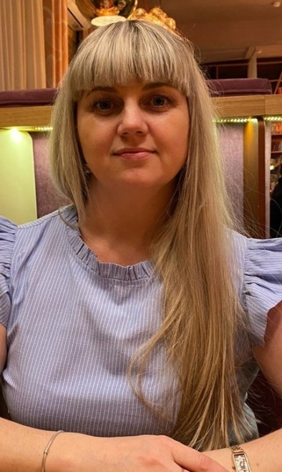

КОЗЛОВА ИРИНА ВИКТОРОВНА
Директор
Образование: Высшее
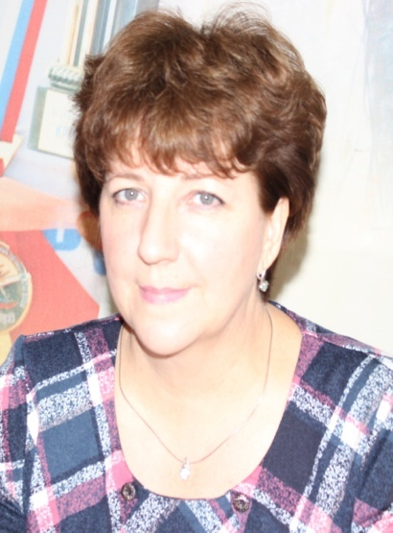

ТЕЛЬМИНОВА СВЕТЛАНА ТИМОФЕЕВНА
Заместитель директора по административно-хозяйственной работе
Образование: Средне-профессиональное

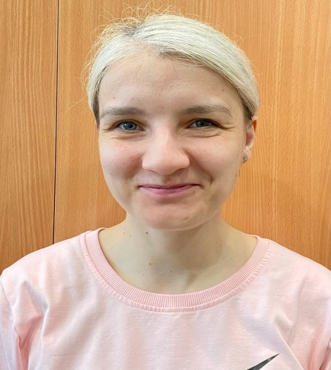
ПЛАШКИНА ЯНА АНАТОЛЬЕВНА
Заместитель директора по спортивно-массовой работе
Образование: Средне - профессиональное
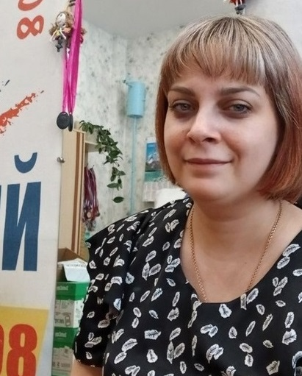
ШВЕЦ АНАСТАСИЯ ВАЛЕРЬЕВНА
Делопроизводитель
Образование: Высшее
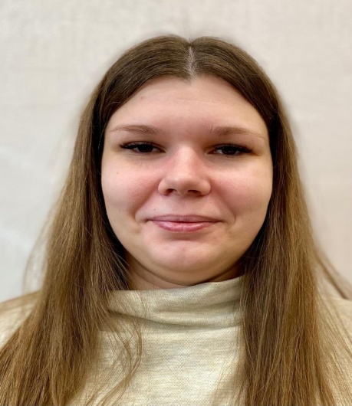
БУБЛЕЙ МАРИНА СЕРГЕЕВНА
Заведующий по эксплуатации лыжной базы
Образование: Средне – профессиональное

НИЖЕБОВСКАЯ ТАТЬЯНА СЕРГЕЕВНА
Главный бухгалтер
Образование: Средне - профессиональное

